分宜县俊龙木业有限公司
“2·16”一般机械伤害事故调查报告

分宜县俊龙木业有限公司“2·16”一般事故调查组
2025年3月7日

目 录
一、事故基本情况 - 2 -
（一）企业营业执照信息 - 2 -
（二）事故发生单位基本概况 - 3 -
（三）事故发生单位安全管理情况 - 3 -
（四）松木切断机设备介绍 - 4 -
（五）事故发生经过 - 5 -
（六）事故现场情况 - 5 -
（七）人员伤亡和经济损失情况 - 6 -
二、事故应急处置及响应情况 - 6 -
（一）事故信息接报及响应情况 - 6 -
（二）事故现场应急处置情况 - 7 -
（三）事故报告情况 - 7 -
（四）医疗救治和善后情况 - 7 -
（五）事故应急处置评估 - 8 -
三、事故原因分析 - 8 -
（一）直接原因 - 8 -
（二）间接原因 - 8 -
（三）事故相关鉴定情况 - 9 -
四、有关责任单位存在的主要问题 - 9 -
（一）事故单位 - 10 -
（二）监管部门 - 10 -
五、对有关责任人员和责任单位的处理建议 - 10 -
（一）免予追究责任人员 - 10 -
（二）建议免于司法机关处理的人员 - 11 -
（三）对事故有关责任人员和责任单位行政处罚建议 - 11 -
（四）其他建议 - 12 -
六、事故主要教训 - 12 -
七、事故整改和防范措施 - 13 -
（一）分宜县俊龙木业有限公司 - 13 -
（二）县林业局 - 14 -
（三）凤阳镇人民政府 - 14 -

分宜县俊龙木业有限公司
“2·16”一般机械伤害事故调查报告

2025 年2月16日上午8点25分左右，林业部门批准的松材线虫病处置点，分宜县凤阳镇分宜县俊龙木业有限公司发生一起生产安全事故，该公司生产车间工人左卫典，在操作松木切断机设备时，因锯盘中轴断裂，锯盘飞出造成左卫典被锯盘切割受伤，经120送县人民医院抢救后，于上午9点40分抢救无效死亡，造成直接经济损失130万元。
事故发生后，分宜县应急管理局和有关单位立即组织相关人员到达现场进行调查和取证。
根据《中华人民共和国安全生产法》、《生产安全事故报告和调查处理条例》、《江西省安全生产条例》、《中华人民共和国行政处罚法》等法律法规的规定，2月18日成立了分宜县俊龙木业有限公司“2·16”一般事故调查组（以下简称：事故调查组），由县应急管理局副局长任组长、县纪委驻发改委纪检组长、县工信局二级主任科员任副组长、县检察院检委会专职委员、县总工会经济技术部部长、县公安局警务技术二级主管、县林业局干部、县应急管理局工贸股负责人、县应急管理局工贸股干部组成，并授权县应急管理局牵头，对事故展开调查。要求事故调查组及时将事故调查结果报县人民政府。
事故调查组按照“四不放过”和“科学严谨、依法依规、实事求是、注重实效”的原则，通过现场勘查、调查取证、综合分析，查明了事故发生的经过、原因，认定了事故性质和责任，提出了对有关责任人和责任单位的处理建议和事故防范及整改措施建议。
经调查认定，分宜县俊龙木业有限公司“2·16”一般机械伤害事故是一起事故单位安全生产主体责任落实不到位，安全管理制度不健全，生产车间安全设施缺失，现场安全管理存在漏洞，操作人员违章作业造成的生产安全责任事故。现将有关情况报告如下：

一、事故基本情况

（一）企业营业执照信息
分宜县俊龙木业有限公司，住所：江西省新余市分宜县凤阳镇新建路047号；成立日期：2019年10月24日；类型有限责任公司（自然人投资或控股）；统一社会信用代码：91360521**********；注册资本：贰佰万元（人民币）；法定代表人：钟龙；实际控制人：钟小兵。经营范围：原木、原竹、竹木制品、锯材、木竹家具、工艺品(不含象牙、犀牛角及其制品)加工、销售;劳务服务(不含职业介绍、劳务派遣、劳务输出)(依法须经批准的项目,经相关部门批准后方可开展经营活动)；发证机关：分宜县市场监督管理局。

（二）事故发生单位基本概况
分宜县俊龙木业有限公司是一家以木材处理，方料加工的生产企业，占地面积约为10多亩，有办公生活区、方料加工车间，松木处理车间、仓库、堆场及相关配套设施。有员工20人左右，白班制，工作时间每天8-10小时左右。
分宜县俊龙木业有限公司于2024年8月15日与分宜县林业局签订分宜县松木安全利用协议，负责对全县范围内的松木进行无害化加工，是分宜县三家松木加工点之一。

（三）事故发生单位安全管理情况
1、劳动合同签订情况
左圣秋、左卫典、李光明等7人于2025年2月14日到达企业，15日工作一天，16日为第二天上班，企业未与员工签订合同，未购买保险。
2、安全管理机构设置情况。截至2025年2月18日，企业未能提供本单位生产安全组织机构或兼职安全管理人员任命文件，仅在墙上张贴有安全生产监督员张小庆牌子。
3、安全管理制度建立情况。企业办公室墙上张贴有消防安全管理制度，安全生产监督职责，消防安全责任人工作职责，安全生产监督员，消防应急预案等6块牌子。未见其它安全管理制度，未见设备《操作流程及注意事项》。未建立《安全生产教育和培训档案》，未建立《生产安全事故隐患排查治理制度》，未建立《生产安全事故应急预案》。
4、事故部位及现场管理情况。事故地点位于公司松木处理生产车间。事故发生当天，公司安全管理员在厂区内作业，生产车间墙角有1个监控，但是已坏，且角度朝车间外面。
5、员工安全教育培训情况。事故单位未建立《安全生产教育和培训档案》， 未见作业人员岗前安全教育培训台账。经查：公司未进行上岗前安全生产知识培训，未提交从业人员安全生产教育培训合格证明。

（四）松木切断机设备介绍
松木切断机设备，购于2023年10月，是一台二手设备，松木切断机配备三台11KW电机，3片直径为1米的锯盘，电机转速1460r/min；通过锯盘将松木切断成长度为97cm的圆木，再送往下道工序。
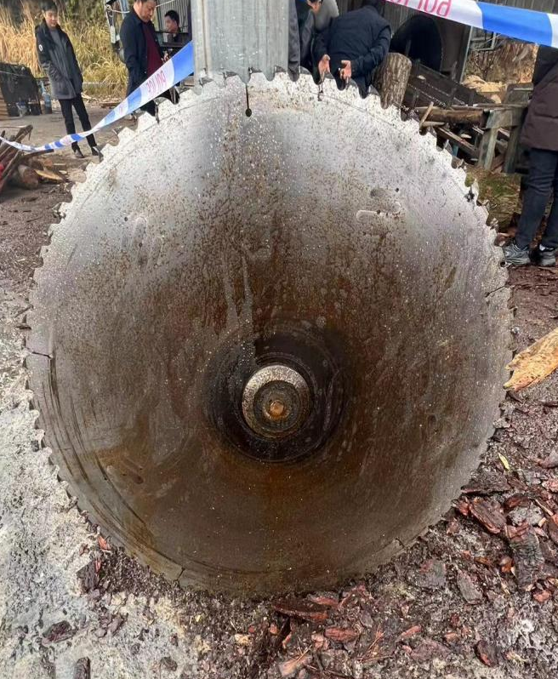
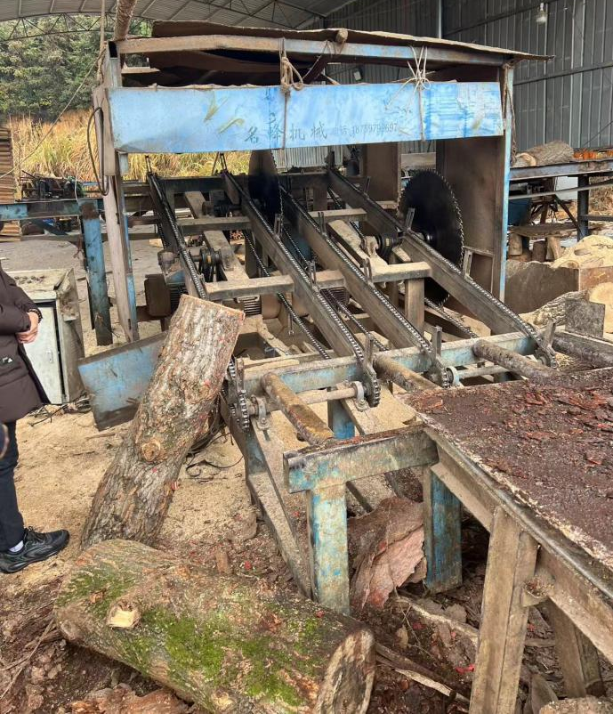
图1 松木切断机 图2锯盘
事故发生后，分宜县凤阳镇对分宜县俊龙木业有限公司下达了停产整顿的通知。

（五）事故发生经过
2025年2月16日上午8时左右，分宜县俊龙木业有限公司左圣秋、左卫典、李光明等7人来到作业车间现场，左卫典负责操作松木切断机设备，打开电源并开始工作。8时25分左右，松木切断机左侧锯盘中轴突发断裂，导致锯盘高速飞出，直接砸到站在前面的工人左卫典的背部，导致其受伤后救治无效死亡。
事故模拟图如下：
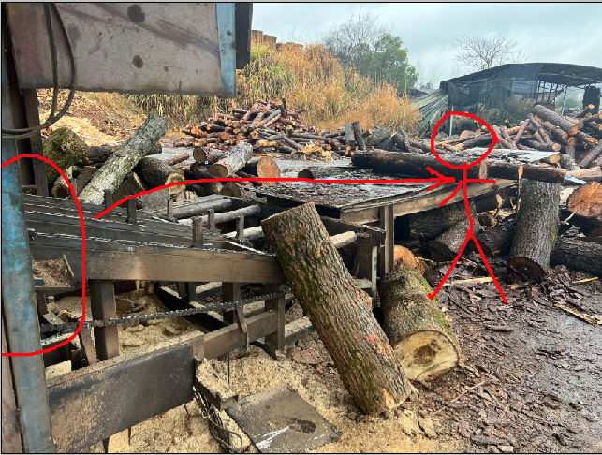

（六）事故现场情况
事故发生现场位于分宜县俊龙木业有限公司松木加工车间，经现场勘验：现场有一台松木切断机1台，配有3块直径1米的锯盘，其中一块锯盘倒在地上，地上还有松木多根。加工工艺流程：把长的松木放到松木切断机前的履带上，随着履带往前送，被三块锯盘锯断，形成长度为97cm的短木，再由皮带传送到下一工序。

（七）人员伤亡和经济损失情况
事故造成1人死亡，直接经济损失130万元（不含事故行政处罚）。
伤者姓名 | 性别 | 年龄 | 住址 |  | 身份证号
左卫典 | 男 | 58 | 上高县翰常镇翰堂村*****号 |  | 362228**********13
伤害部位 | 伤害程度 |  | 受伤性质 | 就业类型 | 文化程度 | 死亡时间
背部 | 死亡 |  | 机械伤害 | 工人 | 小学 | 2025.2.16

二、事故应急处置及响应情况

（一）事故信息接报及响应情况
1、2月16日上午8点26分张小庆拨打120急救电话，其他工人拨打110电话，凤阳镇应急办分管领导于9点04分接到电话迅速赶到现场。凤阳镇政府于9点47分发布情况报告，向应急管理局、林业局、分宜县政府报告。分宜县政府于2月18日成立调查组，调查组成员到达事故现场了解事故情况，进行勘验查看，对当事人进行了询问笔录、指导事故调查。
2、凤阳镇人民政府于2月16日9时47分向县总值班电报事故情况，分宜县应急管理局于2月16日10时40分通过应急值班电话5881999向市应急值班电话6415110报告事故情况，10 时48分通过生产安全事故统计信息直报系统报告分宜县俊龙木业有限公司机械伤害事件。

（二）事故现场应急处置情况
8点25分左右，左卫典被飞出的锯盘砸中背部，同车间工友左圣秋、李光明等立即跑上前去查看，并及时关掉了设备运行开关，安全员张小庆听到呼救后立即从其它车间赶到事故发生地，8点26分拨打电话通知公司老板钟小兵，钟小兵立即让张小庆拨打120、110电话，并立即赶到事故现场，8点30分左右，钟小兵和凤阳镇派出所赶到现场，8点40分左右，120赶到现场，随后将伤员送往县医院抢救，9点45分左右，左卫典经抢救无效死亡。

（三）事故报告情况
分宜县俊龙木业有限公司实际负责人钟小兵，8时26分接到现场作业人员张小庆电话报告事故后，立即赶往现场组织进行救援，并将伤者左卫典送往县医院进行抢救。9时45分左右，左卫典经抢救无效死亡。钟小兵随即联系殡仪馆并安抚死者家属等后续工作。没有向凤阳镇政府报告事故信息。

（四）医疗救治和善后情况
事故发生后，县委、县政府高度重视善后工作，要求有关部门和企业做好死者家属思想工作，扎实做好社会平安维稳工作。
2月18日，分宜县俊龙木业有限公司与左卫典家属本着平等协商、互谅互让的原则，签署了《赔偿协议书》《补偿协议书》，2025年2月18日赔偿款全部到位，分宜县俊龙木业有限公司赔偿死者家属125万元。

（五）事故应急处置评估
事故发生时处置评估：事故发生后，应急组织、现场救援处置等工作紧张有序救援及时，应急处置过程中措施得当合理适用。

三、事故原因分析
事故调查组在对事故现场勘查和对相关人员询问的基础上，根据《企业职工伤亡事故分类标准》（GB6441-86）和《企业职工伤亡事故调查分析规则》（GB6442-86），经过认真讨论和分析，本着尊重科学、实事求是的原则，认定事故发生的原因。

（一）直接原因
左卫典，安全意识淡薄，未严格遵守松木切断机设备《操作流程及注意事项》，在设备运行前，未认真对锯盘锁紧机构，中轴等设备进行安全检查，以致于切断机左侧锯盘未锁紧就开始工作，锯盘在高速旋转过程中，因锯盘松动产生异常振动和偏心载荷，中轴承受超出设计极限的应力，最终造成锯盘中轴断裂，引发锯盘飞出。同时左卫典未按规定站在防护栏以外的地方，以致于被高速飞出的锯盘切割到背部，导致其受伤后救治无效死亡。

（二）间接原因
1、安全管理不到位。分宜县俊龙木业有限公司未结合实际建立健全全员安全生产责任制；作业现场管理混乱，未督促从业人员严格执行本单位现场安全管控措施，未严格执行《切断机检修》相关作业规定，对松木切断机放料及作业人员安全交底不清，在松木切断机工作过程中，现场安全管理不到位。
2、安全教育培训不到位。分宜县俊龙木业有限公司主要负责人、安全管理人员未进行培训取证，企业未制定安全生产教育培训计划，未认真组织从业人员进行学习，复工复产之前，未按照要求对人员进行岗前培误训，只是口头强调要注意安全，从业人员安全意识淡薄，缺乏必要的安全生产知识。
3、隐患排查治理不到位。分宜县俊龙木业有限公司未进行风险辨识及管控，现场未张贴四色分布图，未进行岗位危险分析与告知；未严格落实《隐患排查整改闭环管理办法》，及时发现并消除切断机锯盘松动存在的安全隐患。
4、凤阳镇政府和县林业局，对本行政区域内监管行业的安全生产监督检查和管理不到位，存在一定的盲区。

（三）事故相关鉴定情况
分宜县人民医院居民死亡医学证明（推断书）：死亡原因：器官损伤。

四、有关责任单位存在的主要问题

（一）事故单位
1、安全管理混乱，未结合实际建立健全安全生产责任制度。
2、主要负责人和安全管理人员未经安全生产知识和管理能力考核并取证。
3、全教育培训不到位，未向从业人员如实告知作业场所和工作岗位存在的风险因素，防范措施以及事故应急措施。
4、未制定《风险管控与隐患排查治理及整改制度》。
5、未制定松木切断机安全操作规程。
6、未制定《生产安全事故应急救援预案》。

（二）监管部门
1、凤阳镇人民政府
凤阳镇人民政府对本行政区域内的分宜县俊龙木业有限公司的生产安全监督检查和管理不到位。
2、县林业局、县工信局、县应急局
作为行业行政主管和监管部门，安全监管不到位，安全监管存在一定的盲区。

五、对有关责任人员和责任单位的处理建议

（一）免予追究责任人员
左卫典，男、1967年10月出生，群众，分宜县俊龙木业有限公司员工，安全意识淡薄，对作业环境安全隐患风险辨识不清，未严格遵守松木切断机设备《操作流程及注意事项》，未认真对设备进行检查，擅自在危险区域进行作业，对事故发生负直接责任，鉴于本人在事故中死亡，建议免于责任追究。

（二）建议免于司法机关处理的人员
钟小兵，分宜县俊龙木业有限公司实际控制人，主要负责人。调查组分析认为，钟小兵，主观行为不存在过错，情节轻微，且事故发生后，积极配合调查，安抚家属并妥善处理善后工作，未对社会造成不良影响。依据《中华人民共和国行政处罚法》、《中华人民共和国刑事诉讼法》和《最高人民法院最高人民检察院关于办理危害生产安全刑事案件适用法律若干问题的解释》有关规定，建议免予刑事责任。

（三）对事故有关责任人员和责任单位行政处罚建议
1、钟小兵，男，身份证号：360521**********33。分宜县俊龙木业有限公司总经理，公司实际创办人，对公司安全工作负总责。作为主要负责人，履行安全生产第一责任人的责任不到位，安全培训不到位，安全检查不到位。对事故发生负主要领导责任，其行为违反了《中华人民共和国安全生产法》第五条、第二十一条（一）（三）（五）项等相关规定，依据《中华人民共和国安全生产法》第九十五条之规定，建议由县应急管理局对钟小兵进行罚款的行政处罚。
2、张小庆，男，身份证号：360521**********19。分宜县俊龙木业有限公司兼职安全管理员，未参加安全生产知识和管理能力考核，未及时排查出生产车间存在的安全隐患，对事故发生负有责任，其行为违反了《中华人民共和国安全生产法》第五条、第二十五条（五）项等相关规定，依据《中华人民共和国安全生产法》第九十六条之规定，建议由县应急管理局对张小庆进行罚款的行政处罚。
3、分宜县俊龙木业有限公司，未建立安全风险分级管控制度，隐患排查治理不到位；安全教育培训不到位，从业人员安全意识淡薄，缺乏必要的安全生产知识；未告知作业场所和工作岗位存在的危险因素、防范措施以及事故应急措施；现场安全管理不到位。其行为违反了《中华人民共和国安全生产法》第四条、第二十八条、第四十一条、第四十四条之规定，依据《中华人民共和国安全生产法》第一百一十四条规定，建议由县应急管理局对分宜县俊龙木业有限公司进行罚款的行政处罚。

（四）对部门的处理建议
凤阳镇人民政府属地监管职责落实不到位，在落实属地管理责任方面还有不足，建议向县人民政府作出书面检查。
（五）建议给予处理人员（4人）
1.袁禹兵，男，中共党员，分宜县凤阳镇人民政府应急办负责人，对属地企业风险分级管控和隐患排查治理工作督促指导不力，对事故发生负有监管责任，建议由凤阳镇党委对袁禹兵进行免职处理。
2.欧阳小冬，男，中共党员，分宜县林业局营林二室负责人，对全县松材线虫处置点企业风险分级管控和隐患排查治理工作督促指导不力，对事故发生负有监管责任，建议由县林业局局党组对其进行提醒谈话处理。
3.张晓辉，男，中共党员，分宜县工信局节能股负责人，对全县小生产加工企业风险分级管控和隐患排查治理工作督促指导不力，对事故发生负有监管责任，建议由县工信局党组对其进行提醒谈话处理。
4.李连生，男，中共党员，分宜县应急局工贸股负责人，对全县小生产加工企业风险分级管控和隐患排查治理工作督促指导不力，对事故发生负有监管责任，建议由县应急局党委对其进行提醒谈话处理。

六、事故主要教训
分宜县俊龙木业有限公司的安全生产管理工作，与《中华人民共和国安全生产法》第四条要求有差距。特别要加强建立健全安全生产责任制和安全生产规章制度，构建安全风险分级管控和隐患排查治理双重预防机制，健全风险防范化解机制等上下功夫。企业要借事故调查发现的问题，总结“2·16”事故的主要经验教训，促长项、补短板，认真完成安全生产管理工作的整顿和改进工作。提高安全生产水平，确保安全生产。

七、事故整改和防范措施
为避免和预防类似事故再次发生，从此次事故中深刻吸取血的教训，在今后的工作中，应从以下方面采取防范措施：

（一）分宜县俊龙木业有限公司
1、要认真学习贯彻《中华人民共和国安全生产法》等有关法律法规，建立健全全员安全生产责任制和安全生产规章制度。
2、要进一步完善组织机构及人员分工，建立风险辨识以及隐患排查治理双重预防机制，制定岗位安全作业规程。建立完善隐患排查治理制度，尤其要强化对存在重大风险的场所、环节、部位的隐患排查。
3、要结合实际制定安全生产教育和培训计划，并建立安全教育培训档案。让每名从业人员具备必要的安全生产知识，掌握本岗位的安全操作技能，了解事故应急处置措施。
4、要组织开展作业现场风险辨识，科学制定分级管控措施，做好岗位风险分析与告知，组织应急演练，确保一旦发生突发事件时能科学有效处置。
5、企业要加大对安全生产资金、物资、技术、人员的投入保障力度，改善安全生产条件。编制安全生产费用提取和使用计划，纳入企业财务预算，确保资金投入。主要负责人、安全管理人员要持证上岗。生产作业过程中，坚决杜绝“三违”行为。

（二）县林业局、工信局、县应急局
1、要切实强化安全生产监管责任，深刻吸取事故教训，有效推动企业安全生产主体责任的落实。
2、加大对所监管企业隐患排查整治力度，真正把安全生产摆在突出位置。树牢安全红线，筑牢安全防线，守住事故底线。
3、坚持“谁主管、谁负责”和“管行业必须管安全、管业务必须管安全、管生产必须管安全”的原则，消除安全监管盲区，加强安全生产监督管理工作。

（三）凤阳镇人民政府
要坚决守住发展绝不能以牺牲人的生命为代价这条不可逾越的红线，切实维护人民群众生命财产安全，牢固树立以人为本的安全发展理念，始终将安全生产置于一切工作的首位，防止此类事故再次发生。按照属地管理职责，加强对本行政区域内生产经营单位安全生产状况的监督检查，协助上级人民政府有关部门依法履行安全生产监督管理职责。督促指导企业落实安全生产主体责任，认真开展企业安全隐患排查，采取技术、管理措施，及时发现并消除事故隐患，防范遏制生产安全事故发生。

事故调查组成员名单附后。

分宜县俊龙木业公司“2·16”一般事故调查组
2025年3月7日

